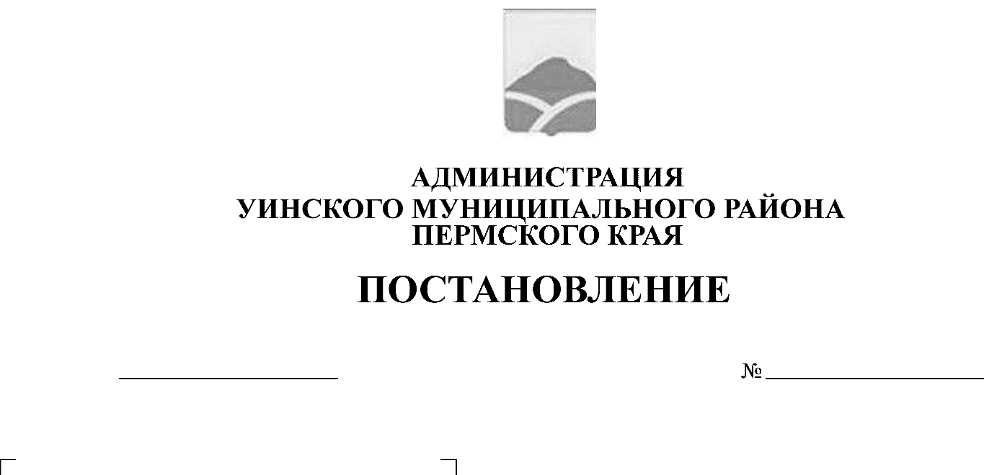
от 30.01.2019 № 26-259-01-03
Об утверждении порядка взаимодействия заказчиков и уполномоченного органа по определению поставщиков (подрядчиков, исполнителей) для обеспечения нужд муниципальных заказчиков Уинского муниципального района

Руководствуясь Федеральным законом от 05.04.2013 N 44-ФЗ «О контрактной системе в сфере закупок, работ, услуг для обеспечения государственных и муниципальных нужд», статьей 41 Устава Уинского муниципального района, администрация Уинского муниципального района
ПОСТАНОВЛЯЕТ:
1. Утвердить прилагаемый Порядок взаимодействия заказчиков и уполномоченного органа по определению поставщиков (подрядчиков, исполнителей) для обеспечения нужд муниципальных заказчиков Уинского муниципального района.
2. Определить управление по экономике и прогнозированию администрации Уинского муниципального района уполномоченным органом на осуществление функций по определению поставщиков (подрядчиков, исполнителей) для обеспечения муниципальных нужд муниципальных заказчиков Уинского муниципального района.
3. Определить финансовое управление администрации Уинского муниципального района уполномоченным органом на осуществление контроля в сфере закупок товаров, работ, услуг для муниципальных нужд.
4. Постановление вступает в силу с момента его опубликования на официальном сайте Уинского муниципального района в сети Интернет.
5. Считать утратившим силу постановление администрации Уинского муниципального района от 07.02.2014 № 51-01-01-03 "Об утверждении Порядка взаимодействия заказчиков и уполномоченного органа по определению поставщиков (подрядчиков, исполнителей) для обеспечения нужд муниципальных заказчиков Уинского муниципального района".
6. Действие настоящего постановления распространяется на муниципальных заказчиков согласно приложению 2.
7. Контроль над исполнением постановления оставляю за собой.

Глава муниципального района А.Н. Зелёнкин

Приложение 1
к постановлению администрации
Уинского муниципального района
от 30.01.2019 № 26-259-01-03

Порядок взаимодействия заказчиков и уполномоченного органа по определению поставщиков (подрядчиков, исполнителей) для обеспечения нужд муниципальных заказчиков Уинского муниципального района

1. Общие положения

1.1. Настоящий порядок взаимодействия заказчиков и уполномоченного органа по определению поставщиков (подрядчиков, исполнителей) для обеспечения нужд муниципальных заказчиков Уинского муниципального района (далее порядок) разработан на основании Гражданского кодекса Российской Федерации, Бюджетного кодекса Российской Федерации, Федерального закона от 05.04.2013 N 44-ФЗ «О контрактной системе в сфере закупок, работ, услуг для обеспечения государственных и муниципальных нужд» (далее - Федеральный закон N 44-ФЗ) и определяет взаимодействие уполномоченного органа и муниципальных заказчиков при определении поставщиков (подрядчиков, исполнителей) для обеспечения муниципальных нужд.
1.2. Заказчиками в соответствии с настоящим порядком выступают органы местного самоуправления Уинского муниципального района, структурные подразделения администрации Уинского муниципального района, бюджетные и казенные учреждения Уинского муниципального района и иные получатели бюджетных средств, внебюджетных источников финансирования при определении поставщиков (подрядчиков, исполнителей) для обеспечения их нужд.
1.3. Термины и понятия, используемые в настоящем порядке, применяются в значениях, определенных Федеральным законом N 44-ФЗ.

2. Функции уполномоченного органа

2.1. Осуществляет разработку проектов нормативных правовых актов Уинского муниципального района в сфере закупок товаров, работ, услуг для обеспечения муниципальных нужд.
2.2. Формирует сводную отчетность о закупках товаров, работ, услуг для обеспечения муниципальных нужд.
2.3. Рассматривает предложения муниципальных заказчиков о способе определения поставщика (подрядчика, исполнителя), а также их заявки на размещение закупок, необходимые для проведения уполномоченным органом процедур размещения закупок в единой информационной системе.
2.4. Размещает в единой информационной системе информацию о закупках в соответствии с действующим законодательством.
2.5. Организует проведение заседаний единой комиссии по определению поставщиков (подрядчиков, исполнителей).
2.6. Направляет муниципальным заказчикам экземпляры протоколов заседаний единой комиссии не позднее дня, следующего за днем подписания соответствующих протоколов.
2.7. Осуществляет хранение документации о проведении закупки в соответствии с действующим законодательством.
2.8. Выполняет иные функции в соответствии с действующим законодательством.

3. Функции муниципального заказчика

3.1. Муниципальный заказчик формирует план закупок. План закупок формируется заказчиком на основании постановления администрации Уинского муниципального района, которое устанавливает порядок формирования, утверждения и ведения планов закупок для обеспечения муниципальных нужд.
3.2. В соответствии с планом закупок муниципальный заказчик формирует план-график. План-график формируется заказчиком на основании постановления администрации Уинского муниципального района, которое устанавливает порядок формирования, утверждения и ведения планов-графиков закупок для обеспечения муниципальных нужд.
3.3. Представляет по запросу уполномоченного органа информацию о закупках товаров, работ, услуг.
3.4. Направляет в уполномоченный орган заявки на определение поставщиков (подрядчиков, исполнителей) не менее чем за 10 дней до даты объявления процедуры в единой информационной системе.
3.5. Определяет начальную (максимальную) цену, предмет и условия муниципального контракта.
3.6. Определяет способ определения поставщика (подрядчика, исполнителя).
3.7. Разрабатывает, утверждает и передает уполномоченному органу документацию о проведении закупки.
3.8. Устанавливает требования о необходимости обеспечения заявки на участие в закупке в соответствии с действующим законодательством.
3.9. Устанавливает требование о необходимости обеспечения исполнения муниципального контракта в соответствии с действующим законодательством.
3.10. Осуществляет предоставление участникам закупки документации о закупке.
3.11. Направляет проект контракта в адрес лица, признанного победителем закупки.
3.12. Заключает муниципальные контракты и гражданско-правовые договоры на поставку товаров, выполнение работ, оказание услуг для нужд заказчиков в сроки, установленные действующим законодательством.
3.13. Осуществляет контроль за исполнением контрактов (в том числе приемку и оплату поставленного товара, выполненной работы, оказанной услуги).
3.14. Для проверки предоставленных поставщиком, подрядчиком, исполнителем результатов, предусмотренных контрактом, в части их соответствия условиям контракта, заказчик обязан провести экспертизу на основании действующего законодательства.
3.15. Направляет сведения, необходимые для ведения реестра недобросовестных поставщиков, в соответствии с Федеральным законом N 44-ФЗ.
3.16. Вправе опубликовывать, размещать извещения о проведении торгов в печатных средствах массовой информации, на специализированных отраслевых сайтах в сети Интернет.
3.17. Открывает лицевые счета для учета операций со средствами, поступающими во временное распоряжение, в качестве обеспечения исполнения контракта, в соответствии с порядком, утвержденным финансовым управлением администрации Уинского муниципального района.
3.18. Выполняет иные функции в соответствии с действующим законодательством.

4. Порядок взаимодействия заказчиков и уполномоченного органа

4.1. Порядок взаимодействия при определении поставщиков (подрядчиков, исполнителей):
4.1.1. Для организации определения поставщиков (подрядчиков, исполнителей) муниципальные заказчики представляют в уполномоченный орган на бумажном носителе и в электронном виде следующий пакет документов:
1) заявку на размещение закупки установленной формы (приложение 1 к настоящему порядку);
2) распорядительный документ муниципального заказчика о проведении закупки (распоряжение, приказ) с указанием предмета закупки, способа определения поставщиков (подрядчиков, исполнителей), суммы закупки, срока проведения закупки;
3) утвержденную руководителем муниципального заказчика документацию о проведении закупки.
4.1.2. Муниципальные заказчики несут ответственность за несоответствие действующему законодательству документов, направленных в уполномоченный орган.
4.1.3. Уполномоченный орган рассматривает пакет документов на соответствие требованиям действующего законодательства в течение 3 рабочих дней со дня получения документов.
4.1.4. Уполномоченный орган вправе возвратить муниципальному заказчику пакет документов в случаях:
неполного предоставления документов и информации, необходимой для размещения извещения о закупке;
выявления несоответствия содержания заявки и прилагаемых к ней документов требованиям действующего законодательства;
выявления несоответствия проекта муниципального контракта условиям технического задания и (или) условиям, указанным в заявке на размещение закупки;
выявления несоответствия документов, предоставленных на бумажном носителе, документам в электронном виде;
несоответствия документации о закупке информации о закупке, содержащейся в плане-графике.
4.1.5. После рассмотрения документации уполномоченный орган осуществляет размещение извещений о проведении закупки в единой информационной системе в соответствии с действующим законодательством, муниципальными правовыми актами.

5. Заключительные положения

5.1. Контроль в сфере закупок товаров, работ, услуг осуществляет финансовое управление администрации Уинского муниципального района в рамках своей компетенции путем проведения плановых и внеплановых ревизий и проверок.
5.2. Отношения в сфере закупок, не урегулированные настоящим порядком, определяются в соответствии с требованиями действующего законодательства, муниципальных правовых актов.

Приложение 2

к постановлению администрации

Уинского муниципального района

от 30.01.2019 № 26-259-01-03

Муниципальные заказчики

1. Администрация Уинского муниципального района

2. Земское Собрание Уинского муниципального района

3. Контрольно-счетная палата Уинского муниципального района

4. Муниципальное казенное учреждение "Управление по строительству, ЖКХ и содержанию дорог администрации Уинского муниципального района"

5. Муниципальное казенное учреждение «Центр бухгалтерского учета Уинского района»

6. Муниципальное унитарное предприятие «Уинсктеплоэнерго»

7. Финансовое управление администрации Уинского муниципального района

8. Управление учреждениями культуры, спорта и молодежной политики администрации Уинского муниципального района

9. Муниципальное казенное учреждение культуры «Уинский народный краеведческий музей им. М.Е. Игошева».

10. Муниципальное бюджетное учреждение культуры «Уинский районный дом культуры».

11.Муниципальное казенное учреждение культуры «Уинская межпоселенческая централизованная библиотечная система».

12. Муниципальное казенное образовательное учреждение дополнительного образования «Уинская детско-юношеская спортивная школа единоборств «Юникс».

13. Муниципальное казенное учреждение «Служба административно-хозяйственного и финансового обеспечения учреждений управления учреждениями культуры, спорта и молодежной политики».

14. Управление учреждениями образования администрации Уинского муниципального района.

15. Муниципальное бюджетное общеобразовательное учреждение "Уинская средняя общеобразовательная школа".

16. Муниципальное бюджетное общеобразовательное учреждение "Судинскаясредняя общеобразовательная школа".

17. Муниципальное бюджетное общеобразовательное учреждение "Аспинскаясредняя общеобразовательная школа".

18. Муниципальное казенное общеобразовательное учреждение "Чайкинскаясредняя общеобразовательная школа" имени героя Советского Союза СибагатуллинаЛутфуллыСибаевича

19. Муниципальное казенное общеобразовательное учреждение "Воскресенская основная общеобразовательная школа"

20. Муниципальное бюджетное общеобразовательное учреждение "Ломовская средняя общеобразовательная школа"

21. Муниципальное бюджетное общеобразовательное учреждение "Иштеряковская основная общеобразовательная школа"

22. Муниципальное казенное общеобразовательное учреждение "Барсаевскаяначальная школа - детский сад"

23. Муниципальное казенное общеобразовательное учреждение "Нижне-Сыповскаяосновная общеобразовательная школа"

24. Муниципальное бюджетное общеобразовательное учреждение "Верхнесыповскаяосновная общеобразовательная школа"

25. Муниципальное бюджетное общеобразовательное учреждение «Уинская вечерняя (сменная) общеобразовательная школа»

26. Муниципальное казенное образовательное учреждение дополнительного профессионального образования «Центр мониторинга и развития образования»

27. Муниципальное казенное учреждение «Районный финансово-хозяйственный центр обеспечения системы образования»

28. Муниципальное казенное дошкольное образовательное учреждение «Уинский детский сад «Улыбка»

29. Муниципальное бюджетное учреждение дополнительного образования «Уинская детская школа искусств»

Приложение 1 к порядку
взаимодействия заказчиков и
уполномоченного
органа по определению поставщиков
(подрядчиков, исполнителей)
для обеспечения нужд
муниципальных заказчиков
Уинского муниципального района

В управление по экономике
и прогнозированию администрации
Уинского муниципального района

ЗАЯВКА
НА РАЗМЕЩЕНИЕ ЗАКУПКИ

Заполняется заказчиком:
Заявка на размещение закупки способом: _________________________________
Заказчик: ____________________________________________________________
Адрес: ______________________________________________________________
Тел. _________________________________ Факс __________________________
Адрес электронной почты: _____________________________________________
Ф.И.О. контрактного управляющего:____________________________
Контактный телефон ______________________________
Предмет контракта: ___________________________________________________
Код и наименование товаров, работ, услуг по классификатору КТРУ (ОКПД)_________________________________________________
Идентификационный код закупки согласно плана-графика заказчика на соответствующий год: ____________________________________
Начальная (максимальная) цена контракта ___________________________ руб.
Приложение:
1. Распоряжение (приказ) заказчика о проведении закупки
на______ листах.
2. Обоснование начальной (максимальной) цены контракта на ________ листах.
3. Документация на ______ листах.

_____________ ___________ ______________________________
(должность руководителя) (подпись) (Ф.И.О.)

СОГЛАСОВАНО
Начальник финансового
управления
_______________________ ___________ __________________________
(должность руководителя (подпись) (Ф.И.О.)
финансового органа)

